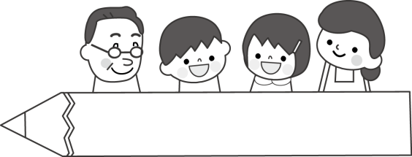
【保護者の皆さま】
家庭学習の手引き
平成２９年度 脇町小学校
１）家庭学習の意義
○ 学校で学習した内容をより確かなものにします。
○ 家庭での学習習慣が身につきます。
○ 自ら学ぼうとする態度や学習に対する自信が身につきます。
○ 根気強さ・集中力が身につきます。
○ 学校生活の話題が増え，家族がふれあう機会となります。
生涯にわたる
「学び」へ

２）家庭学習とは
○ 学校からの宿題
音読，漢字・計算練習（ドリル・プリント），日記など
○ 自主学習
授業の復習・予習
自分が興味あることの調べ学習など
- 読書
家庭学習の時間
（宿題を含めて）

１年生
２年生
３年生
４年生
５年生
６年生
あくまで，めやすです

）３０分以上
）４０分以上
３）規則正しい生活習慣
「学力」の向上には，「体力」が必要です!
○ 「早寝・早起き・朝ごはん」
○ 毎日，少しずつ家庭でも運動する習慣を。
○ お手伝いで，家族の一員としての自覚と責任感を。
○ 学習する時間を決めて，毎日同じ時間に学習の習慣を。
○ テレビやゲームの時間を守り，遊びと学習のけじめを。

）６０分以上

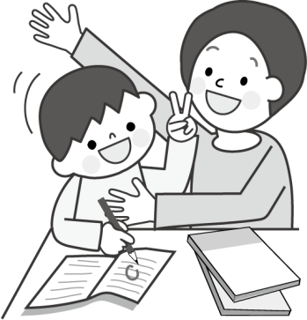

４）子どもとあたたかいかかわりを
○ お子さんと，家庭学習の大切さについて，機会を捉えて話し合いましょう。
○ 家族そろっての読書や読み聞かせの時間をつくって，家族での望ましい
読書習慣を身につけさせてください。
○ 学年に応じて，適切な声かけや見届けをしましょう。
○ できて当然と思わず，やったことを認め，ほめたり励ましたりしてあげましょう。
○ 「ちゃんとした？」ではなく「どんなことしたの？」と具体的な聞き方をしてください。
○ お子さんが困っているときは，相談に乗ってあげてください。
○ やり方や内容で困ったときは，担任にご相談ください。

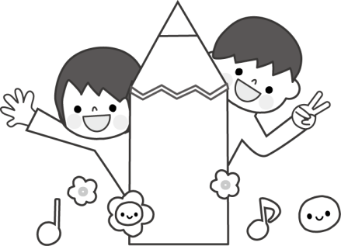
【てい学年 子ども用】
～家てい学しゅうのすすめかた～

１）家てい学しゅうをはじめる前に
１ | 学校からの手紙やれんらくを，おうちの人に見せましたか。
２ | つくえの上やつくえのまわりは，せいとん できていますか。
３ | テレビやゲーム，音楽などは けしていますか。
４ | 学しゅうに ひつような用ぐ（えんぴつ・けしゴム・ノート・下じき）は，そろっていますか。

２）学しゅうのすすめかた
① 今日のしゅくだい → ② 読 書 → ③ 自しゅ学しゅう
＊ 正しいしせいでとりくもう。
＊ あそびや休みとのけじめをきちんとつけよう。
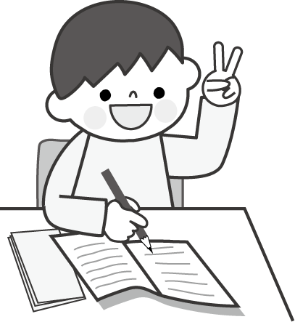
学しゅうがおわったら
１ | おうちの人に，しゅくだいを見せます。
２ | つくえの上のかたづけをします。
３ | れんらくちょうを見て，生活のはんせいと明日のじゅんびをします。
４ | えんぴつは，けずりましたか。わすれものは，ないですか。

３）きそく正しい生活をします!!
○ 毎日８時間から９時間はねます。
（午後９時までには ねて，午前６時３０分にはおきます）
○ あさごはんをしっかり食べます。
○ 毎あさ，はいべん（うんこ）をしておきます。
○ テレビやゲームの時間をきめて，まもります。（１日 分）
○ 自分で できる家のお手つだいをきめて，毎日とりくみます。（ ）
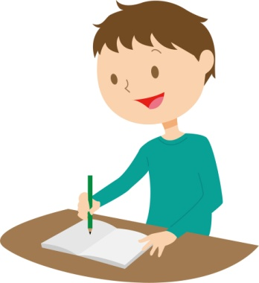
【中高学年 子ども用】
～家庭学習の進め方～

１）家庭学習を始める前に
１ | 学校からの手紙やれんらくを，おうちの人に見せましたか。
２ | つくえの上やつくえの周りは，整とんできていますか。
３ | テレビやゲーム，音楽などは消していますか。
４ | 学習に必要な用具（えん筆・消しゴム・ノート・下じき）は，そろっていますか。

２）学習の進め方
① 今日の宿題 → ② 自主学習 → ③ 読 書
＊ 正しい姿勢で取り組もう。
＊ 遊びや休みとのけじめをきちんとつけよう。

学習が終わったら
１ | おうちの人に，宿題を見せます。
２ | つくえの上の片づけをします。
３ | 連絡帳を見て，明日の準備をします。
４ | えん筆は，けずりましたか。忘れ物は，ないですか。

３）規則正しい生活をします!!
○ 毎日８時間から９時間は寝ます。
（午後１０時までにはねて，午前６時３０分には起きます）
○ 朝ごはんをしっかり食べます。
○ 毎朝，排便（うんこ）をしておきます。
○ テレビやゲームの時間を決めて，守ります。（１日 分）
○ 自分でできる家のお手伝いを決めて，毎日取り組みます。（ ）

